**室內雙開排煙窗**

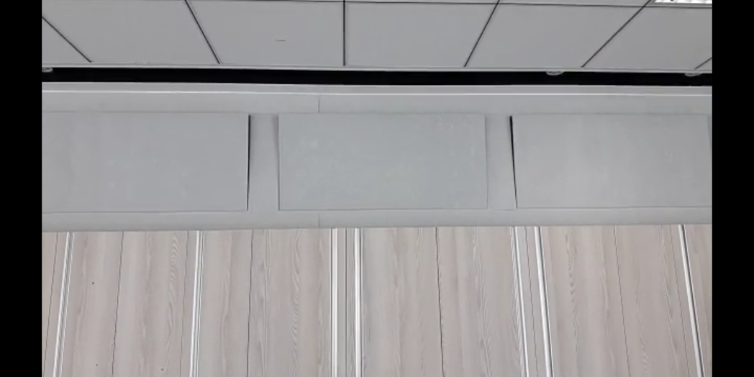

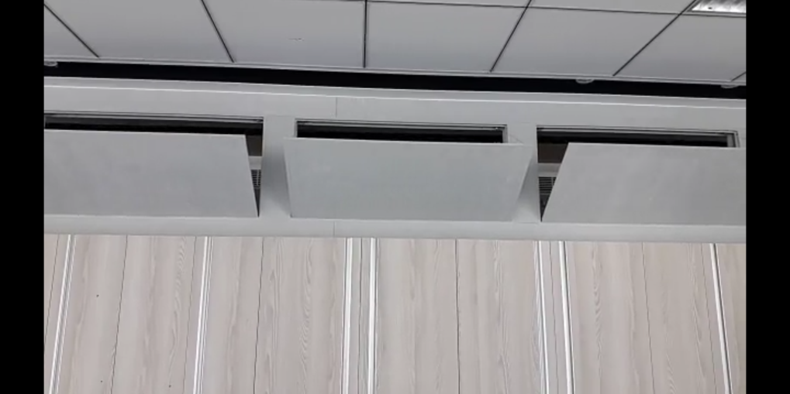

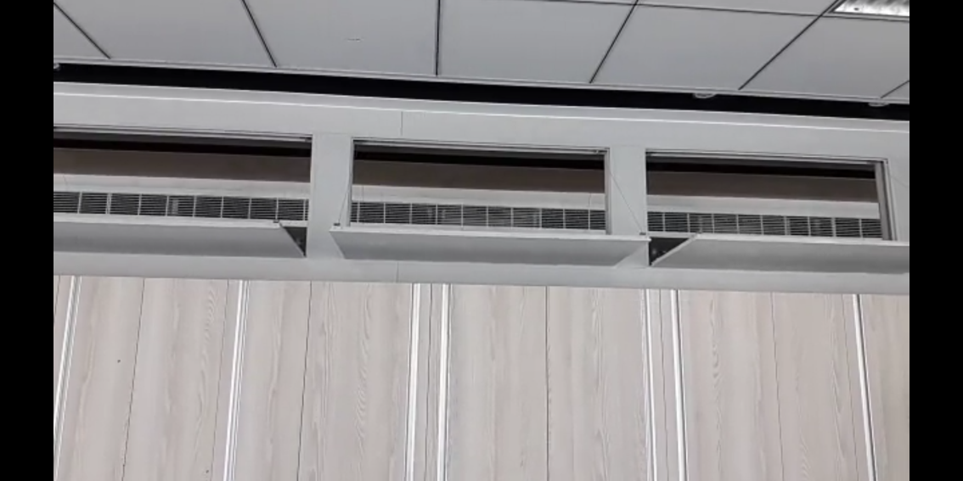

施工商：風鼎工程實業有限公司

大樣圖







施工商：風鼎工程實業有限公司